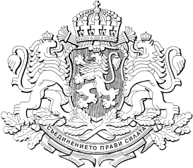

**РЕПУБЛИКА БЪЛГАРИЯ**

**МИНИСТЕРСКИ СЪВЕТ**

Проект

**ПОСТАНОВЛЕНИЕ №** ………………

**от** ……………………………… **година**

**ЗА** изменение на Постановление № 343 на Министерския съвет от 2011 г. за определяне размера на частта от продажната цена на дървесината и недървесните горски продукти по чл. 179, ал. 1 от Закона за горите (обн., ДВ, бр. 102 от 2011 г.; изм. и доп., бр. 9 от 2014 г., бр. 31 от 2015 г., бр. 78 от 2017 г., бр. 19 и 60 от 2020 г.; доп., бр. 108 от 2024 г.)

**МИНИСТЕРСКИЯТ СЪВЕТ**

**ПОСТАНОВИ:**

**§ 1.** В преходните и заключителни разпоредби в § 3а се правят следните изменения:

1. В основния текст думите „до 31 март 2025 г.“ се заменят с „до 31 декември 2025 г.“

2. В т. 1, б. „е“ думите „4 лв.“ се заменят с „1 лв.“.

**Заключителна разпоредба**

**§ 2.** Постановлението влиза в сила от деня на обнародването му в „Държавен вестник“.

**МИНИСТЪР-ПРЕДСЕДАТЕЛ:**

**РОСЕН ЖЕЛЯЗКОВ**

**ГЛАВЕН СЕКРЕТАР НА МИНИСТЕРСКИЯ СЪВЕТ:**

**ГАБРИЕЛА КОЗАРЕВА**

|  |  |
| --- | --- |
| **Главен секретар на Министерството на земеделието и храните:** |  |
| **Директор на дирекция „Правни дейности и законодателство на Европейския съюз“, Министерство на земеделието и храните:** |  |